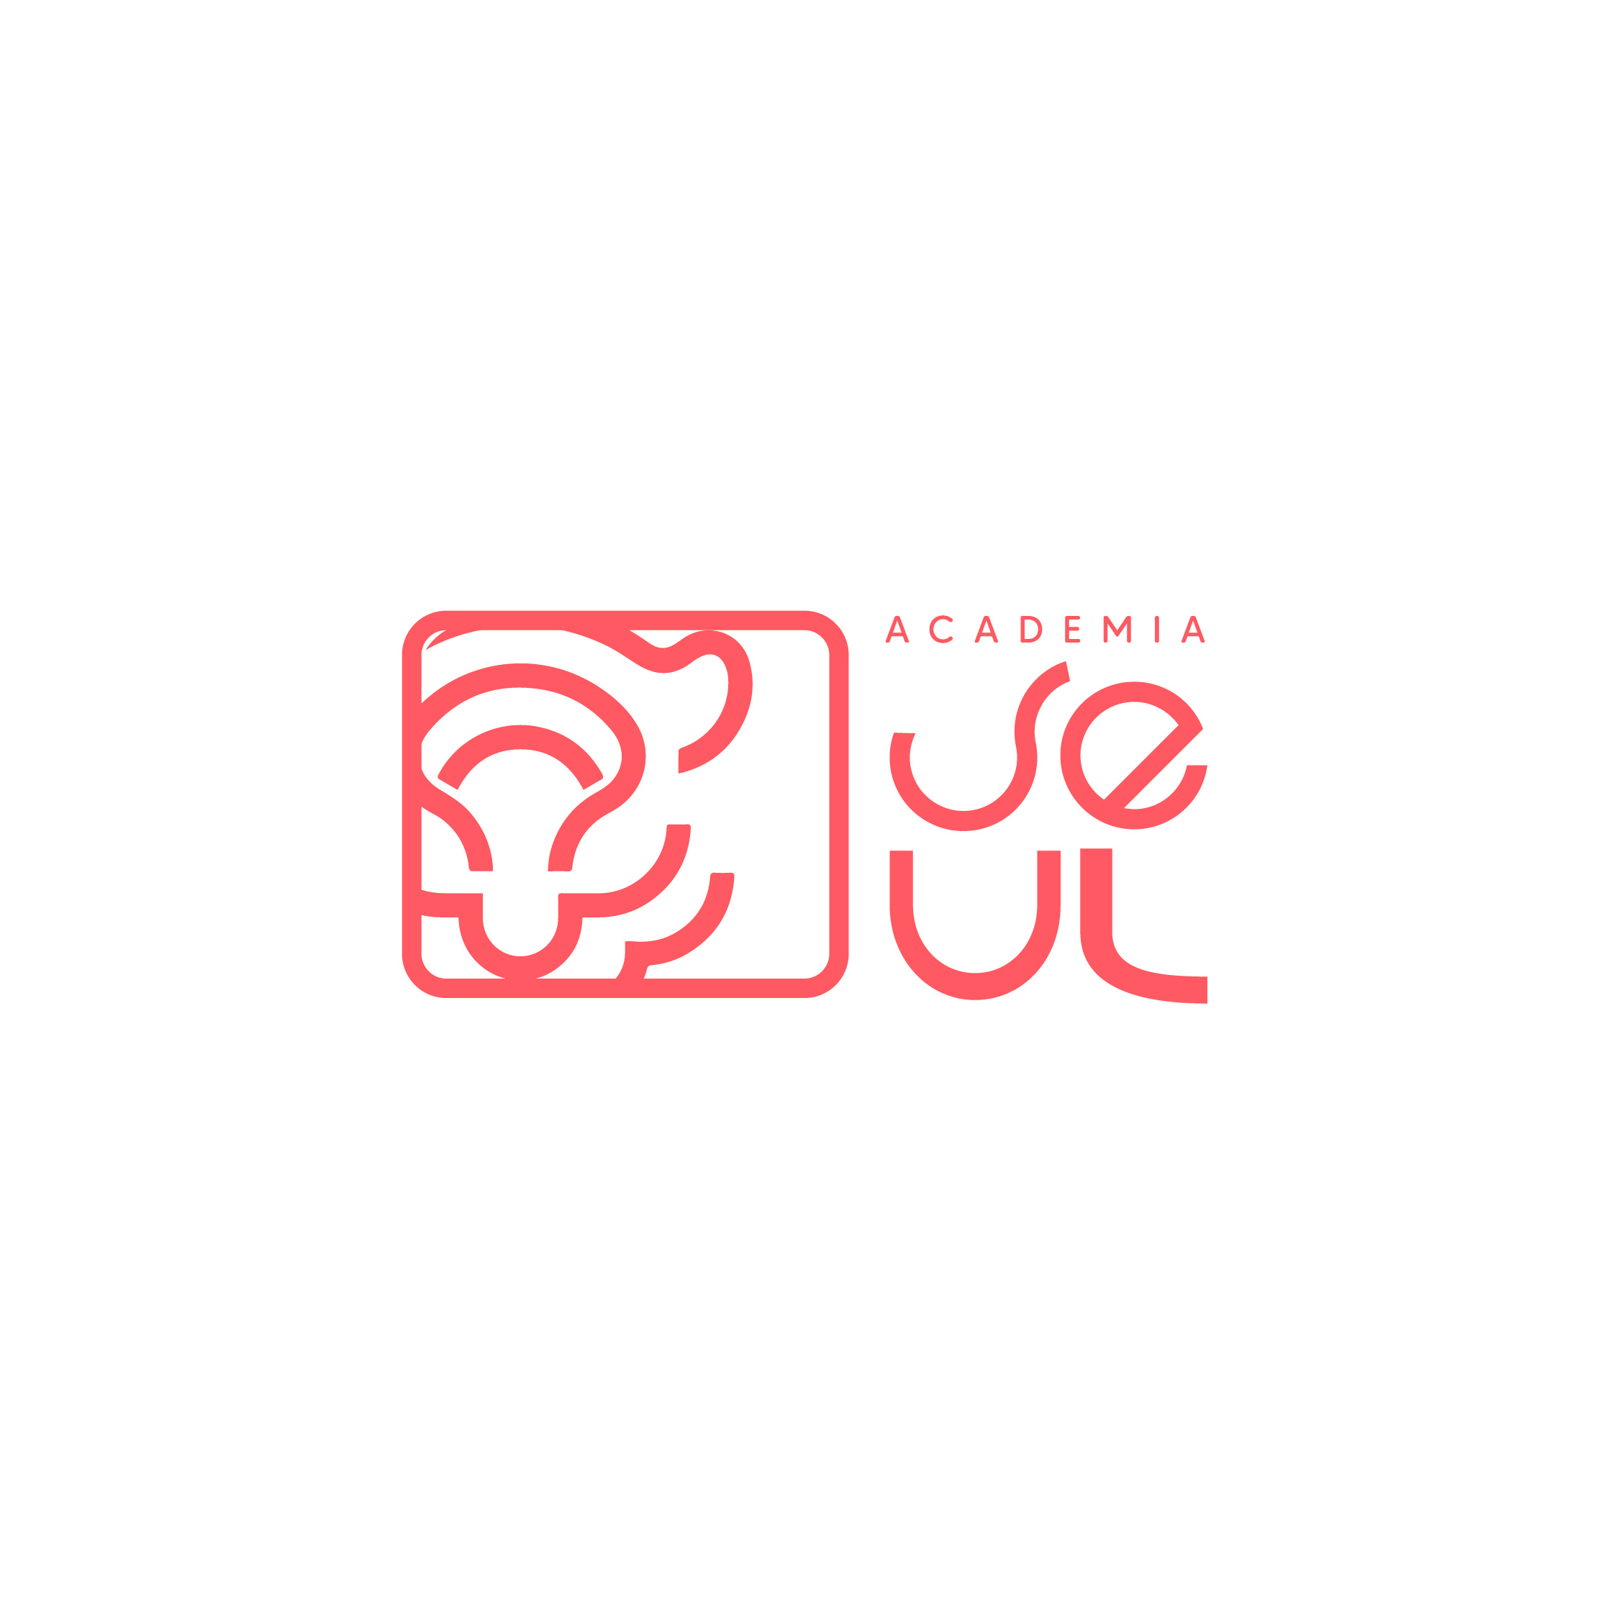
A C A D E M I A S E Ú L
Aprende coreano
con un chingu
Clases de coreano en vivo para hispanohablantes · LATAM y España


Curso Nivel 1 (A1) · Primeras Palabras
한국어 1급
www.academiaseul.com

Quiénes somos
Academia Seúl es una escuela online de coreano pensada para hispanohablantes. Nacimos del amor por la cultura coreana y de una convicción: aprender un idioma es una de las experiencias más transformadoras de la vida — y nadie debería quedarse fuera por no tener quién se lo enseñe en su idioma.
Enseñamos en vivo, con profesor nativo de Seúl y en grupos pequeños, a estudiantes de toda Latinoamérica y España. Nuestra misión es construir el puente entre el español y el coreano que tantos amantes de Corea no tienen — para que leas 한글, entiendas tus K-dramas, cantes tu K-pop y, algún día, camines por Seúl sin barreras.

El Método Chingu™
No enseñamos con un programa coreano traducido al español. El Método Chingu™ está diseñado DESDE el español: con metáforas, comparaciones y ejemplos pensados para quien habla nuestro idioma. Por eso aprendes más rápido y sin frustrarte.
- Enfoque desde el español: sabemos exactamente dónde se traba un hispanohablante — y cómo destrabarlo.
- Práctica oral en vivo en cada clase: aprendes hablando, no solo memorizando tablas.
- Inmersión cultural: el idioma vinculado a K-pop, K-drama, gastronomía y la vida real de Corea.
- Comunidad de apoyo: acompañamiento entre clases y feedback de pronunciación real.

Tu profesor · Jay Kim (김재희)
Nací en Seúl en 1990 y llegué a Chile a los 10 años. No «hablo coreano»: lo viví desde pequeño. Crucé los dos idiomas durante más de 25 años, así que conozco de memoria dónde se complica un hispanohablante. Llevo más de 8 años enseñando coreano a estudiantes chilenos y latinoamericanos, y creé Academia Seúl para darte el puente que a mí me faltó. Aprende coreano con un chingu.

¿Por qué Academia Seúl?
- Profesor nativo de Seúl, bilingüe perfecto coreano-español.
- Clases 100% en vivo por Zoom — no videos pregrabados.
- Grupos pequeños con cupos limitados: atención y corrección personal.
- Método propio, diseñado para hispanohablantes.
- Para toda LATAM y España, coordinando zonas horarias.
- Garantía: si la primera semana sientes que no es para ti, te devolvemos el 100%.

Curso Nivel 1 (A1) · Primeras Palabras
Un curso de iniciación para empezar el coreano desde cero. En 11 clases pasas de no conocer una sola letra a leer 한글 y comunicarte en situaciones cotidianas: presentarte, hablar de tu día, comprar, ubicar cosas, contar tus planes. Alineado con el nivel A1 del Marco Común Europeo (MCER) y base para el examen TOPIK I.
Al terminar serás capaz de:
- Leer y escribir el alfabeto coreano (한글) con fluidez.
- Presentarte y dar o pedir información personal básica.
- Construir oraciones en presente, pasado y futuro.
- Usar números, fechas, horas, cantidades y precios.
- Desenvolverte en intercambios cotidianos: saludar, comprar, describir tu rutina y tus planes.

Datos del curso:
Nivel | MCER A1 (iniciación) · base para el TOPIK I
Modalidad | En vivo por videoconferencia (Zoom)
Duración | 11 clases · 90 minutos cada una
Frecuencia | Sábados · una clase por semana
Inicio | Sábado 11 de julio de 2026
Horario | 11:00 hora Chile · 16:00 hora España
Cupos | Grupos reducidos (máximo 15 estudiantes)
Requisitos | Ninguno — se empieza desde cero

Programa (11 clases):
01 | 한글 I — Vocales y sílaba | 07 | 하루 일과 — Rutina diaria y la hora
02 | 한글 II — Consonantes y batchim | 08 | 물건 사기 — Comprar en Corea
03 | 인사 — Saludos y presentación | 09 | 주말 — Hablar del pasado
04 | 일상생활 — Vida diaria y verbos | 10 | 휴가 — Futuro y deseos
05 | 날짜와 숫자 — Fechas, días y números | 11 | 약속 — Hacer planes · cierre del A1
06 | 위치 — Ubicación y existencia

Qué incluye:
- 11 clases en vivo con profesor nativo.
- Material de estudio descargable (PDF).
- Grabación de cada clase en vivo.
- Flashcards y guías (alfabeto, números, contadores).
- Acceso a la comunidad de estudiantes.
- Certificado oficial de finalización del Nivel 1.

Lo que dicen nuestros estudiantes
“Para mí fue un gran profesor. Le entendí muy bien y era bueno explicando; si alguien no entendía, volvía a explicar. Sus clases eran muy divertidas y aprendimos muchas cosas sobre la cultura coreana.”
— Isidora Figueroa · Nivel A1
“Excelente profesor. Siempre disponible para responder dudas dentro y fuera del horario de clases, y explica hasta que se entienda. Las clases son divertidas y entendibles.”
— Carolina Morales · Nivel B1
“Muy buen profesor, sus explicaciones son muy claras y siempre da distintos ejemplos. También enseña con música, lo cual facilita mucho el oído y la pronunciación.”
— Catalina Saavedra · Nivel A2

Inscríbete
Precio de lanzamiento: 89 USD — pago único, sin cuotas mensuales. Vigente hasta el 30 de junio de 2026.
- Taller gratis: sábado 27 de junio — «Aprende a leer coreano en 1 hora» (en vivo por Zoom).
- Garantía de satisfacción: primera semana o te devolvemos el 100%.
- Formas de pago: transferencia (Chile), tarjeta (Mercado Pago) y PayPal (internacional).
Reserva tu cupo: www.academiaseul.com/nivel-1
WhatsApp | +56 9 4211 5562
Correo | hola.academiaseul@gmail.com
Instagram | @academiaseul · @jaychingu.oficial
Web | www.academiaseul.com

Aprende coreano con un chingu. 화이팅

